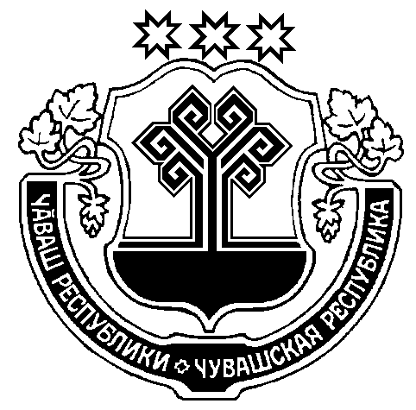
ЧУВАШСКАЯ РЕСПУБЛИКА  МОРГАУШСКИЙ РАЙОН  АДМИНИСТРАЦИЯ  КАДИКАСИНСКОГО  СЕЛЬСКОГО ПОСЕЛЕНИЯ  ПОСТАНОВЛЕНИЕ  28.12. 2021 г. № 112  Деревня Кораккасы |  | ЧĂВАШ РЕСПУБЛИКИ  МУРКАШ РАЙОНĔ  КАТЬКАС ЯЛ  ПОСЕЛЕНИЙĔН  АДМИНИСТРАЦИЙĔ  ЙЫШĂНУ  28.12. 2021 ç. № 112  Кораккас ялĕ

О признании утратившим силу постановления
администрации Кадикасинского сельского поселения
Моргаушского района Чувашской Республики
от 15.09.2021 года №71 «Об изъятии у Лукина С.В.
земельных участков для муниципальных нужд»

Администрация Кадикасинского сельского поселения Моргаушского района Чувашской Республики п о с т а н о в л я е т:
- Признать утратившими силу постановление администрации Кадикасинского сельского поселения Моргаушского района Чувашской Республики от 15.09.2021 года №71 «Об изъятии у Лукина С.В. земельных участков для муниципальных нужд».
- Настоящее постановление вступает в силу после его официального опубликования.

Глава администрации Кадикасинского
сельского поселения Г.Г.Лебедев

